SIA "BALTENT"

Reģ. Nr. 40203068277

Krišjāņa Valdemāra iela 33- 30

LV-1010, Rīga, Latvija

Tel: 27775559

Spēles **European Roulette** noteikumi

Euro Games Technology Ltd. spēles programma

Spēles veids – tiešsaistes ruletes automātu videospēle.

Spēles laimesta kopsumma ir 97.30%.

**Spēles dalības maksa (likme)**

Minimālā likme 0.10 EUR

Maksimālā likme 4000.00 EUR

**Kārtība, kādā dalībnieks var piedalīties spēlē**

Interneta vietnē [www.spins.lv](http://www.spins.lv) nospiežot ikonu “Spēļu Automāti” spēlētājs nokļūst lapā, kur spēle tiek palaista, nospiežot spēles ikonu “**European Roulette**”.

Spēles norises apraksts

Europen Roulette ir tiešsaistes ruletes spēle, kur spēlētājam, lai iegūtu laimestu, jāuzmin cipars vai kombinācija. Lai sāktu spēli, spēlētājam jāizvēlas žetonu vērtība ar kuru tas vēlas riskēt un tie jānovieto uz vēlamās likmes. Nospiežot pogu “”Start” rats tiek iegriezts. Kad rats ir apstājies un notikuma rezultāts ir noskaidrots, nospiežot pogu „Rebet” likmes lielums un tās veids tiek atkārtots.

Spēles pogas

Start jeb griezt ruleti

Chip - likmes summas izvēle.

- Double - likmes summas dubultošana

- Rebet - atkārtot iepriekšējo likmi

Clear - notīrīt

 Collect - saņemt laimestu

 skaņas iestatījumi

palīdzība

iziet

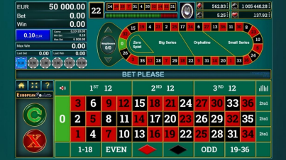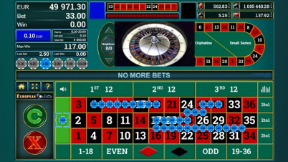**Laimesta grafiskais attēlojums**

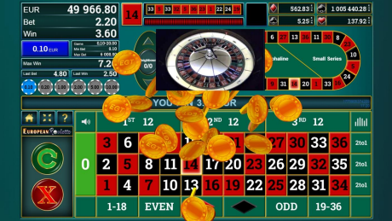

**Īpašās likmes**

**Racetrack**

Uz imitētās sacīkšu trases cipari ir izvietoti identiski kā uz ruletes, un ir iespēja likt vairākas likmes vienlaicīgi, ieskaitot: Les Voisins Du Zero, Tiers Du Cylindre, Les Orphelins, kaimiņu likmes un uz konkrētu ciparu, jeb „Straight” likmi.

**Likmju apraksts**

| **Likmju veids** | **Apraksts** | **Laimests** |
| --- | --- | --- |
| **Iekšējās likmes** | **Likme uz konkrētu ciparu (0-36) vai to kopu. Žetonu novieto spēļu galda iekšpusē.** |  |
| Straight Up bet | Likme uz konkrētu ciparu. Žetonu novieto uz cipara centra. | 35:1 |
| Split bet | Likme uz 2 blakus esošiem cipariem. Žetonu novieto uz divu ciparu savienojošo līniju | 17:1 |
| Street bet | Likme uz 3 rindā esošiem cipariem. Žetonu novieto uz rindas ārējās līnijas | 11:1 |
| Square bet | Likme uz 4 cipariem. Žetonu novieto centrā starp 4 cipariem. | 8:1 |
| Line bet | Likme uz 6 cipariem. Žetonu novieto starp divām rindām uz ārējās līnijas | 5:1 |
| **Ārējās likmes** | **Žetonu novieto spēļu galda ārējā daļā.** |  |
| Column bet | Likme uz kādu no vertikālajām kolonām. Žetonu novieto kolonas apakšā. | 2:1 |

| Dozen bet | Likme uz 12 ciparu kopu. Žetonu novieto sadaļā 1st 12, 2nd 12 un 3rd 12. | 2:1 |
| --- | --- | --- |
| Even-Money bet | Likme uz 18 cipariem. Žetonu novieto kādā nosadaļām: pāra vai nepāra, sarkans vai melns, 1-18 vai 19-36. | 1:1 |
| **Call likmes** | **Likmju kopa, kas tiek likta vienlaicīgi.** |  |
| Red Splits | Tiek likti vismaz 4 žetoni uz šādām „Split” likmēm: 9/12, 16/19, 18/21 un 27/30. | 17:1 |
| Black Splits | Tiek likti vismaz 7 žetoni uz šādām „Split” likmēm: 8/11, 10/11, 10/13, 17/20, 26/29, 28/29 un 28/31. | 17:1 |
| Les Voisins Du  Zero | Tiek likti vismaz 9 žetoni uz šādām „Split” likmēm: 0/2 un 3 (2 žetoni) 4/7, 12/15, 18/21, 19/22, 25/28, 26/29, 32/35, | 17:1 |
| Tiers Du Cylindre | Tiek likti vismaz 6 žetoni uz šādām „Split” likmēm: 5/8, 10/11, 13/16, 23/24, 27/30, 33/36 | 17:1 |
| Les Orphelins | Tiek likti vismaz 5 žetoni uz šādām „Split” un „Straight” likmēm: 1, 6/9, 14/17, 17/20, 31/34 | 35:1 ”Straight” likmei un 17:1 „Split likmei” |
| Orphelin Plein | Tiek likti vismaz 8 žetoni uz šādām „Split” un „Straight” likmēm: 1, 6, 9, 14, 17, 20, 31, 34 | 35:1 |
| Zero Game | Tiek likti vismaz 4 žetoni uz šādām „Split” un „Straight” likmēm: 0/3, 12/15, 26, 32/35 | 35:1 „Straight” likmei un 17:1 „Split” likmei |
| Finales en Plein 0 | Tiek likti vismaz 4 žetoni uz šādiem cipariem: 0, 10, 20, 30 | 35:1 |
| Finales en Plein 1 | Tiek likti vismaz 4 žetoni uz šādiem cipariem: 1, 11, 21, 31 | 35:1 |
| Finales en Plein 2 | Tiek likti vismaz 4 žetoni uz šādiem cipariem: 2, 12, 22, 32 | 35:1 |
| Finales en Plein 3 | Tiek likti vismaz 4 žetoni uz šādiem cipariem: 3, 13, 23, 33 | 35:1 |
| Finales en Plein 4 | Tiek likti vismaz 4 žetoni uz šādiem cipariem: 4, 14, 24, 34 | 35:1 |
| Finales en Plein 5 | Tiek likti vismaz 4 žetoni uz šādiem cipariem: 5, 15, 25, 35 | 35:1 |

| Finales en Plein 6 | Tiek likti vismaz 4 žetoni uz šādiem cipariem: 6, 16, 26, 36 | 35:1 |
| --- | --- | --- |
| Finales en Plein 7 | Tiek likti vismaz 3 žetoni uz šādiem cipariem: 7, 17, 27, | 35:1 |
| Finales en Plein 8 | Tiek likti vismaz 3 žetoni uz šādiem cipariem: 8, 18, 28, | 35:1 |
| Finales en Plein 9 | Tiek likti vismaz 3 žetoni uz šādiem cipariem: 9, 19, 29, | 35:1 |
| Finales A Cheval 0 and 1 | Tiek likti vismaz 5 žetoni uz šādām „Split” un „Straight” likmēm: 0/1, 10/11, 20 /21, 30, 31 | 35:1 „Straight” likmei un 17:1 „Split” likmei |
| Finales A Cheval 1 and 2 | Tiek likti vismaz 5 žetoni uz šādām „Split” un „Straight” likmēm: 1/2, 11/12, 21, 22, 31/32 | 35:1 „Straight” likmei un 17:1 „Split” likmei |
| Finales A Cheval 2 and 3 | Tiek likti vismaz 5 žetoni uz šādām „Split” un „Straight” likmēm 2/3, 12, 13, 22/23, 32/33 | 35:1 „Straight” likmei un 17:1 „Split” likmei |
| Finales A Cheval 4 and 5 | Tiek likti vismaz 5 žetoni uz šādām „Split” un „Straight” likmēm: 4/5, 14/15, 24, 25, 34/35 | 35:1 „Straight” likmei un 17:1 „Split” likmei |
| Finales A Cheval 5 and 6 | Tiek likti vismaz 5 žetoni uz šādām „Split” un „Straight” likmēm: 5/6, 15, 16, 25/26, 35/36 | 35:1 „Straight” likmei un 17:1 „Split” likmei |
| Finales A Cheval 7 and 8 | Tiek likti vismaz 4 žetoni uz šādām „Split” un „Straight” likmēm: 7/8, 17/1827, 28 | 35:1 „Straight” likmei un 17:1 „Split” likmei |
| Finales A Cheval 8 and 9 | Tiek likti vismaz 4 žetoni uz šādām „Split” un „Straight” likmēm: 8/9, 18, 19, 28/29 | 35:1 „Straight” likmei un 17:1 „Split” likmei |
| Finales A Cheval 0 and 3 | Tiek likti vismaz 4 žetoni uz šādām „Split” likmēm: 0/3, 10/13, 20/23, 30/33 | 17:1 |
| Finales A Cheval 1 and 4 | Tiek likti vismaz 4 žetoni uz šādām „Split” likmēm: 1/4, 11/14, 21/24, 31/34 | 17:1 |
| Finales A Cheval 2 and 5 | Tiek likti vismaz 4 žetoni šādām „Split” likmēm: 2/5, 12/15, 22/25, 32/35 | 17:1 |
| Finales A Cheval 3 and 6 | Tiek likti vismaz 4 žetoni uz šādām „Split” likmēm: 3/6, 13/16, 23/26, 33/36 | 17:1 |

| Finales A Cheval 4 and 7 | Tiek likti vismaz 3 žetoni uz šādām „Split” likmēm 4/7, 14/17, 24/27 | 17:1 |
| --- | --- | --- |
| Finales A Cheval 5 and 8 | Tiek likti vismaz 3 žetoni uz šādām „Split” likmēm: 5/8, 15/18, 25/28 | 17:1 |
| Finales A Cheval 6 and 9 | Tiek likti vismaz 3 žetoni uz šādām „Split” likmēm 6/9, 16/19, 26/29 | 17:1 |
| Finales A Cheval 7 and 10 | Tiek likti vismaz 3 žetoni uz šādām „Split” likmēm: 7/10, 17/20, 27/30 | 17:1 |
| Finales A Cheval 8 and 11 | Tiek likti vismaz 3 žetoni uz šādām „Split” likmēm: 8/11, 18/21, 28/31 | 17:1 |
| Finales A Cheval 9 and 12 | Tiek likti vismaz 5 žetoni uz šādām „Split” likmēm 9/12, 19/22, 29/32 | 17:1 |

**Kaimiņu likmes**

Kaimiņu likme sastāv no izvēlētā cipara un par 2 ruletes cipariem uz katru pusi no izvēlētā cipara. Noklusējuma režīmā Kaimiņu likme sastāv no 5 cipariem, taču to skaitu ir iespējams mainīt. Pēc noklusējuma, likmju izvietojums ir šāds:

| Kaimiņu  likmes cipars | Žetonu  izvietojums |
| --- | --- |
| 0 | 0, 3, 15, 26 un 32 |
| 1 | 1, 14, 16, 20 un 33 |
| 2 | 2, 4, 17, 21 un 25 |
| 3 | 0, 3, 12, 26 un 35 |
| 4 | 2, 4, 15, 19 un 21 |
| 5 | 5, 10, 16, 23 un 24 |
| 6 | 6, 13, 17, 27 un 34 |
| 7 | 7, 12, 18, 28 un 29 |
| 8 | 8, 10, 11, 23 un 30 |
| 9 | 9, 14, 18, 22 un 31 |
| 10 | 5, 8, 10, 23 un 24 |
| 11 | 8, 11, 13, 30 un 36 |
| 12 | 3, 7, 12, 28 un 35 |
| 13 | 6, 11, 13, 27 un 36 |
| 14 | 1, 9, 14, 20 un 31 |
| 15 | 0, 4, 15, 19 un 32 |

| 16 | 1, 5, 16, 24 un 33 |
| --- | --- |
| 17 | 2, 6, 17, 25 un 34 |
| 18 | 7, 9, 18, 22 un 29 |
| 19 | 4, 15, 19, 21 un 32 |
| 20 | 1, 14, 20, 31 un 33 |
| 21 | 2, 4, 19, 21 un 25 |
| 22 | 9, 18, 22, 29 un 31 |
| 23 | 5, 8, 10, 23 un 30 |
| 24 | 5, 10, 16, 24 un 33 |
| 25 | 2, 17, 21, 25 un 34 |
| 26 | 0, 3, 26, 32 un 35 |
| 27 | 6, 13, 27, 34 un 36 |
| 28 | 7, 12, 28, 29 un 35 |
| 29 | 7, 18, 22, 28 un 29 |
| 30 | 8, 11, 23, 30 un 36 |
| 31 | 9, 14, 20, 22 un 31 |
| 32 | 0, 15, 19, 26 un 32 |
| 33 | 1, 16, 20, 24 un 33 |
| 34 | 6, 17, 25, 27 un 34 |
| 35 | 3, 12, 26, 28 un 35 |
| 36 | 11, 13, 27, 30 un 36 |

**Bonusa spēle “Jackpot cards”**

“Jackpot cards” bonusa spēle var tikt uzsākts pēc jebkura grieziena pēc nejaušības principa Spēlētājam tiek piedāvātas 12 aizklātas kārtis.

Klikšķinot uz kārtīm, tās tiek atvērtas. Spēle beidzas, kad tiek atklātas 3 vienādas masts kārtis. Spēlētājs iegūst atklātajai kāršu masts atbilstošu džekpotu.

Džekpota laimestu nevar dubultot, uzklikšķinot “GAMBLE”.

Džekpotu vērtības parādītas ekrāna augšdaļā: Bonusa spēle “Jackpot cards” ir progresīvie džekpoti, kas nozīmē, ka no katras spēles likmes 1% tiek pieskaitītā džekpotu uzkrājumam vienādās 0.25% proporcijās katram džekpotam.

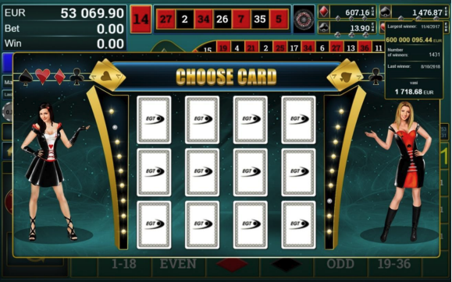

**Laimesta dubultošana**

Pamatspēles laimesta gadījumā nospiežot pogu “GAMBLE”, ir iespējams divkāršot laimestu. Spēles ekrānā rādās viena kārts, kurai, uzminot krāsu, laimests tiek dubultots. Gadījumā, ja spēlētājs neuzmin krāsu, laimests tiek zaudēts. Krāsu var minēt līdz 4 reizēm. Lai iegūtu laimestu kopējā kredītu kontā jānospiež poga “COLLECT”.

**Spēles beigas**

Spēle beidzas, ja spēlētāja rīcībā vairs nav kredītpunktu, vai arī spēlētājs vēlas beigt spēli.

**Laimesta saņemšanas norise**

Lai saņemtu laimestu savā bankas kontā, ir attiecīgi jāaizver spēles logs un jāpārskaita nauda no spēlētāja konta sadaļas „Izmaksa”

Laimesti, kas nepārsniedz 720 euro tiek izmaksāti nekavējoties pēc spēles sesijas beigām. Laimesti no 720 euro līdz 14300 euro tiek izmaksāti 24 stundu laikā. Laimesti, kuri pārsniedz 14300 euro tiek izmaksāti ne vēlāk kā 30 dienu laikā un ne vairāk, ka divos maksājumos, pirmais no kuriem sastāda 30 % no laimesta summas un tiek izmaksāts ne vēlāk 15 dienu laikā, bet otrais, kurš sastāda 70 % no laimesta summas ne vēlāk, ka 30 dienu laikā.

**Pretenziju izskatīšanas kārtība**

Sūdzības un pretenzijas pieņem tikai rakstiskā veidā, 15 dienu laikā pēc spēles sesijas beigām Kompānijas administrācijā pēc adreses: Rīga, Krišjāņa Valdemāra iela 33- 30, LV-1010. Tāpat iespējams sazināties, atverot klientu atbalsta čatu mājāslapā vai rakstot uz [support@spins.lv](mailto:support@spins.lv) epasta adresi. Sūdzības tiks izskatītas un atbildes tiek sniegtas 10 darba dienu laikā no to saņemšanas brīža.